**Ma carte postale**…

Un moment, une scène dont je me souviens quand je repense à ce roman.

………………………………………………………………………………………………………………………………………………………………………………………………………………………………..

…………………………………………………………………………………………………………………………………………………………………………………………………………………………………………………………………………………………………………

**Mon avis**

* J’ai trouvé la lecture de ce roman :

□ très facile □ facile □ moyenne □ difficile □ très difficile

* J’ai trouvé ce roman : amusant - captivant – décevant - émouvant – ennuyeux - intéressant – original – surprenant – autre : …………………………………………
* Ma note : 
* Je le recommande aux lecteurs et aux lectrices qui aiment ….……………………………………………………....

…………………………………………………………………..…………………………………………………………………..…………………………………………………………………..

…………………………………………………………………..

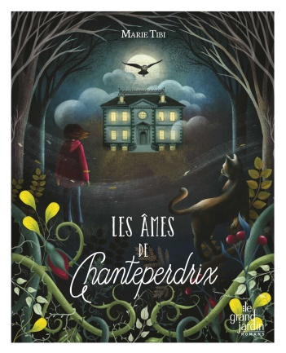

**L’histoire en quelques phrases…**

**Attention,** **5 erreurs** se sont glissées dans le texte.

A vous de souligner les erreurs et de les corriger !

Joséphine et son père déménagent et s’installent à Chanteperdrix.

Mais le grenier de la maison est hanté par le fantôme d’Edouard mort cent ans plus tôt à l’âge de 75 ans. Il communique avec une chauve-souris, Asphodèle. Grâce à Asphodèle, Joséphine entre en communication avec Edouard, qui lui raconte son histoire. Edouard est à la recherche de l’âme d’Albert, son père, pour rejoindre avec lui la cité d’or. Mais Albert est menacé par Nowère et les âmes blanches. Grâce à ses pouvoirs, Joséphine va l’aider.

Titre : **Les âmes de Chanteperdrix**

Autrice : …………………………………..

Illustratrice : ………………………………

Editions : ………………………………….

**QUIZ**

1. Le père de Joséphine ne trouve plus d’inspiration pour écrire depuis :
   * La maladie de sa femme
   * La mort de sa femme
   * Le départ de sa femme
2. Edouard est l’ami d’un autre fantôme, celui d’Adélaïde, qui vit :
   * Dans le grenier de Chanteperdrix avec lui
   * Dans un ancien orphelinat appelé « Le jardin des anges »
   * Dans le cimetière d’Arfeuil-la-forêt
3. Adélaïde comprend qu’Edouard est séduit par Joséphine. Elle le surnomme :
   * Bourreaudescoeurs
   * Jolicoeur
4. Adélaïde est morte :
   * Dans un accident
   * De maladie
   * Sous les coups de son beau-père
5. Edouard explique à Joséphine que son frère Albert et lui ont été tués :
   * Après avoir volé de l’argent au directeur de leur orphelinat
   * Après avoir été témoins du meurtre du directeur de leur orphelinat
6. En dehors d’Asphodèle, Hosanna est un autre animal qui apporte des informations durant l’histoire. Hosanna est :
   * Un chat
   * Un chien
   * Un oiseau
7. Nowère est un esprit maléfique et dangereux entouré de fantômes qui sont tous :
   * D’anciens criminels
   * D’anciens voleurs
8. Joséphine découvre qu’Albert, le frère d’Edouard, est protégé par Rose, qui est :
   * Le fantôme de la mère d’Albert et Edouard
   * Le fantôme de la mère d’Adélaïde
9. A la fin du roman, le fantôme de la mère de Joséphine se matérialise et apporte son aide. Elle demande à Joséphine de faire passer le message suivant au père de Joséphine :
   * Ecrire un livre sur les âmes de Chanteperdrix
   * Refaire sa vie
10. Joséphine parvient à repousser les âmes noires grâce à :
    * Sa force physique
    * 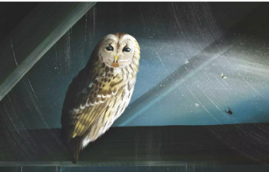Sa lumière
    * Ses paroles